CROSS VALIDATION (CV)
O que é ?
- É um método para avaliar o desempenho do modelo de uma forma mais segura.
- Ele repete vários treinos com alguns tipos de divisão de dados, por exemplo: 70% dos dados para treino e 30% para teste, depois 80% treino e 20% teste, com os resultados desses testes é calculado a média geral de todas as performances e assim um desempenho geral do seu modelo de aprendizado.
Benefícios:
- Fornece uma estimativa mais confiável.
- Rápido, evita testar com outras quantidades de dados manualmente.
- Garante que todas as amostras de dados sejam usadas.
- Detecção de OVERFITTING ou UNDERFITTING.

K-Fold Cross Validation (Método mais usado):
- Consiste em dividir o conjunto de dados em K partes do mesmo tamanho. O modelo vai repetir o treino K vezes.
- Em cada vez 1 das partes será usada para os testes.
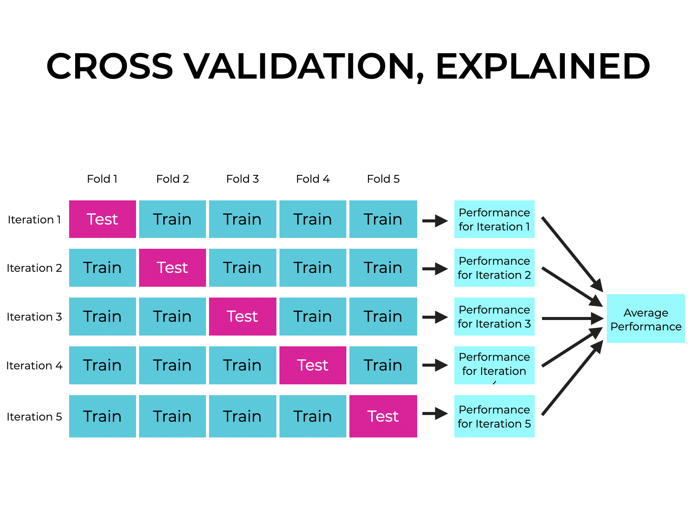
Exemplo:
Os dados serão divididos em 5 partes.
Na primeira vez, a parte 1 parte será utilizada para teste e as partes restantes para treinamento gerando uma métrica de avaliação.
Na segunda vez, a parte 2 será utilizada para teste enquanto as demais para treino, assim mostra na imagem acima.
Esse processo será repetido 5 vezes até que toda a base passe pelo processo de treino e teste gerando uma métrica de avaliação média para o modelo.

Hiperparâmetro :
O CV é usado para avaliar e selecionar os melhores hiperparâmetros do algoritmo escolhido (Ex: Regressão Linear)
Métricas de erro:
As métricas são calculadas com base nos testes realizados, então o CV é usado para gerar o melhor desempenho para elas.
Métricas de desempenho:
As métricas de desempenho são utilizadas em cada iteração da validação cruzada.
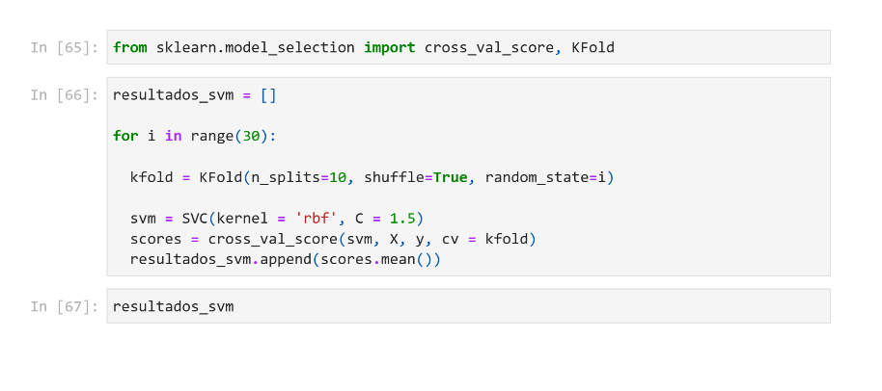
Código base:

